LOKAL PLAN FOR
TRAFIKKOPPLÆRING 2022
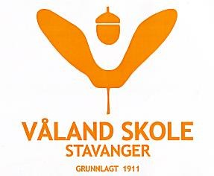
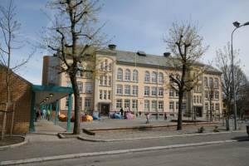

“Me får det te”
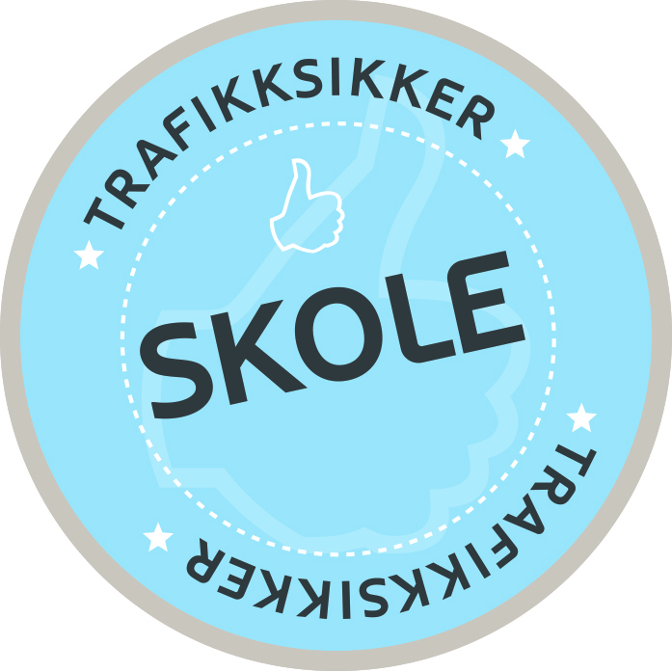

Innholdsfortegnelse

Innhold

2. Målsetting 2
3. Tiltak 2
4. Kompetansemål fra Kunnskapsløftet 4
4.1 Kompetansemål etter 2.trinn fra læreplan: 4
4.1.2 Kroppsøving 4
4.1.3 Samfunnsfag 4
4.1.4 Naturfag 4
4.1.5 Matematikk 4
4.2 Kompetansemål etter 4.trinn fra læreplan: 4
4.2.1 Kroppsøving 4
4.2.2 KRLE 4
4.2.3 Naturfag 4
4.3 Kompetansemål etter 5.trinn fra læreplan: 4
4.3.1 Matematikk 4
4.4 Kompetansemål etter 7.trinn fra læreplan: 4
4.4.1 Kroppsøving 4
4.4.2 Samfunnsfag 5
4.4.3 KRLE 5
4.4.4 Naturfag 5
4.4.5 Kunst og håndverk 5
4.5 Trygg trafikk anbefaler følgende progresjon i trafikkopplæringen 5
4.6 Trygg trafikk anbefaler følgende progresjon i trafikkopplæringen 5
5. Opplegg for hvert trinn 7
5.1 1.trinn 7
5.2 2.trinn 7
5.3 3.trinn 7
5.4 4.trinn 7
5.5 5.trinn 8
5.6 6.trinn 8
5.7 7.trinn 8
6. Sjekklister 8
6.1 Skole 9
6.2 FAU 9
6.3 Foresatte 9
7. Sykkelopplæring 4.trinn 10
8. Hjertesone - tryggere skolevei 10

2. Målsetting

Vi har som mål at ingen elever eller voksne tilknyttet skolen vår skal bli skadet eller drept i trafikken.

For å nå dette målet må:
- elevene må ha kunnskap, ferdigheter og positive holdninger til en ansvarlig atferd i trafikken.
- foresatte bidra med gode holdninger og trafikksikker utrustning av elevene og forhindre at trafikkfarlige situasjoner oppstår i hente- og bringesituasjoner ved skolen.

3. Tiltak

- Våland skole har trafikkopplæring på alle trinn.

- FAU samarbeider med skolens ansatte om holdningsskapende tiltak der foresatte informeres og blir aktivt med i den forebyggende trafikkopplæringen. De kartlegger elevenes skolevei og organiserer trafikkvaktordning i mørketiden.

- Foresatte bidrar ved å oppfordre barna til å gå til og fra skolen, bruke skolens droppsoner ved hente- og bringesituasjoner og vise aktsomhet. Videre påse at eget barn bruker refleks, hjelm og godkjent sykkel.
Foresatte kan også bidra som trafikkvakter og ved trafikkaksjoner.

- Trafikkopplæringen styrkes ved at det opprettes en funksjon for en trafikkansvarlig ved skolen. For skoleåret 2022/2023 er det avdelingsleder Janne Stensland.

- Skolen utarbeider sjekklister og tiltakskort for turer til fots, på sykkel, med bil og buss, og disse implementeres i skolens internkontroll.

4. Kompetansemål fra Kunnskapsløftet

4.1 Kompetansemål etter 2.trinn fra læreplan:
4.1.2 Kroppsøving
- Øve på trygg ferdsel i trafikken.

4.1.3 Samfunnsfag
- Utvikle og presentere samfunnsfaglige spørsmål.
- Utforske og gi eksempler på hvordan mennesker påvirker klima og miljøet, og dokumentere hvordan påvirkningene kommer til syne i nærmiljøet.

4.1.4 Naturfag
- Utforske sansene gjennom lek ute og inne og samtale om hvordan sansene brukes til å samle informasjon.

4.1.5 Matematikk
- Lage og følge regler og trinnvise instruksjoner i lek og spill.

4.2 Kompetansemål etter 4.trinn fra læreplanen:
4.2.1 Kroppsøving
- Forstå og følge regler i trafikken.

4.2.2 KRLE
- Identifisere og reflektere over etiske spørsmål.
- Sette seg inn i og formidle egne og andres tanker, følelser og erfaringer.
- Samtale om hva menneskeverd, respekt og toleranse betyr og hva det innebærer for hvordan vi lever sammen.

4.2.3 Naturfag
- Utforske observerbare størrelser som fart og temperatur og knytte dem til energi.
- Samtale om hva energi er og utforske ulike energikilder.

4.3 Kompetansemål etter 5.trinn fra læreplanen:
4.3.1 Matematikk
- Formulere og løse problem fra egen hverdag som har med tid å gjøre.

4.4 Kompetansemål etter 7.trinn fra læreplanen:
4.4.1 Kroppsøving
- Utforske og gjennomføre lek og spill sammen med andre i ulike bevegelsesaktiviteter.
- Øve på sammensatte bevegelser, alene og sammen med andre.
- Gjennomføre aktiviteter ut fra egne interesser og forutsetninger i dans, friluftsliv, idrettsaktiviteter og andre bevegelsesaktiviteter.
- Vurdere sikkerhet i uteaktiviteter og naurferdsel og gjennomføre selvberging i vann.
4.4.2 Samfunnsfag
- Gi eksempel på hva lover, regler og normer er og hva slags funksjon de har i samfunn, og reflektere over konsekvenser ved å bryte dem.

4.4.3 KRLE
- Samtale om og formidle etiske ideer fra sentrale skikkelser i filosofihistorien.
- Utforske og beskrive egne og andres perspektiver i etiske dilemmaer knyttet til hverdags- og samfunnsutfordringer.

4.4.4 Naturfag
- Lese og forstå faremerking og reflektere over hensikten med disse

4.4.5 Kunst og håndverk
- Analysere visuelle virkemidler i ulike medier og belyse et aktuelt tema gjennom foto eller infografikk.

4.5 Trygg trafikk anbefaler følgende progresjon i trafikkopplæringen på 1-4.trinn:

- 1.trinn: Trafikktrening i skolens nærområde.
- 2.trinn: Enkle trafikkregler på skoleveien.
- 3.trinn: Undersøkelser av egen skolevei, tellinger og registreringer.
- 4.trinn: Trafikkregler, forberedende sykkelopplæring, enkel teori og trening i trygge omgivelser og trening på sykkel i enkel trafikk sammen med voksne.

4.6 Trygg trafikk anbefaler følgende progresjon i trafikkopplæringen på 5-7.trinn:

- 5.trinn: Trening på sykkel i enkel trafikk, sammen med voksne.
- 6.trinn: Teori og trening på sykkel i krevende trafikk.
- 7.trinn: Selvstendig sykling i trafikken.

5. Opplegg for hvert trinn

5.1 1.trinn
- I oppstarten informeres de foresatte om farene ved hente- og bringesituasjoner.
Opprette følgegrupper slik at kjøring kan unngås.
- Informere om skolens lokale plan for trafikkopplæring på foreldremøte om høsten.
- Førsteklassingene får utdelt refleksvester om høsten. Disse skal brukes fra skolestart på skoleveien og på turer i skoletiden.
- Skolen deltar på “Gå til skolen”-aksjonen Beintøft.
- På turdager får elevene gå-trening i skolens nærområder.
- Velge ut noen relevante emner fra Trafikkboka fra Trygg Trafikk

5.2 2.trinn
- Informere om skolens lokale plan for trafikkopplæring på foreldremøte om høsten.
- Skolen deltar på “Gå til skolen”-aksjonen Beintøft.
- På turdager får elevene gå-trening i skolens nærområder.

5.3 3.trinn
- Informere om skolens lokale plan for trafikkopplæring på foreldremøte om høsten.
- Dekke kompetansemålene som er nevnt under kompetansemålene etter 4.trinn.
- Skolen deltar på “Gå til skolen”-aksjonen Beintøft.
- På turdager får elevene gå-trening i skolens nærområder.

5.4 4.trinn
- Informere om skolens lokale plan for trafikkopplæring på foreldremøte om høsten.
- Dekke kompetansemålene som er nevnt under kompetansemålene etter 4.trinn.
- Skolen deltar på “Gå til skolen”-aksjonen Beintøft.
- På turdager får elevene gå-trening i skolens nærområder.

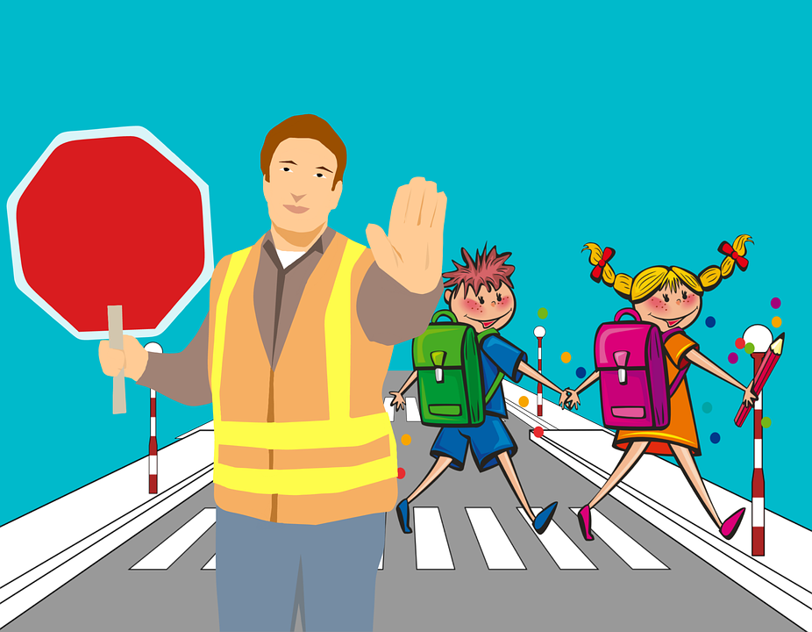

5.5 5.trinn
- Informere om skolens lokale plan for trafikkopplæring på foreldremøte om høsten.
- Dekke kompetansemålene som er nevnt under kompetansemålene etter 7.trinn.
- Skolen deltar på “Gå til skolen”-aksjonen Beintøft.
- På turdager får elevene gå-trening i skolens nærområder.
- Som faddere blir de med 1.trinn på tur og er gode rollemodeller for de små elevene.
- Elevene skal kunne praktisere trygg bruk av sykkel som fremkomstmiddel, med hjelm og sykkel i forskriftsmessig stand.
- Sykkelopplæring vil organiseres etter initiativ fra skolen.

5.6 6.trinn
- Informere om skolens lokale plan for trafikkopplæring på foreldremøte om høsten.
- Dekke kompetansemålene som er nevnt under kompetansemålene etter 7.trinn.
- Skolen deltar på “Gå til skolen”-aksjonen Beintøft.
- På turdager får elevene gå-trening i skolens nærområder.
- Elevene skal kunne praktisere trygg bruk av sykkel som fremkomstmiddel, med hjelm og sykkel i forskriftsmessig stand.

5.7 7.trinn
- Informere om skolens lokale plan for trafikkopplæring på foreldremøte om høsten.
- Dekke kompetansemålene som er nevnt under kompetansemålene etter 7.trinn.
- Skolen deltar på “Gå til skolen”-aksjonen Beintøft.
- På turdager får elevene gå-trening i skolens nærområder.
- Elevene skal kunne praktisere trygg bruk av sykkel som fremkomstmiddel, med hjelm og sykkel i forskriftsmessig stand.

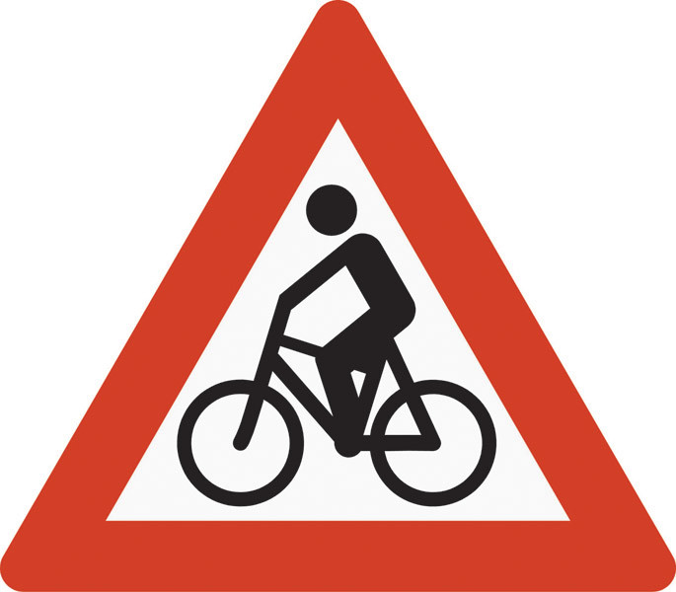
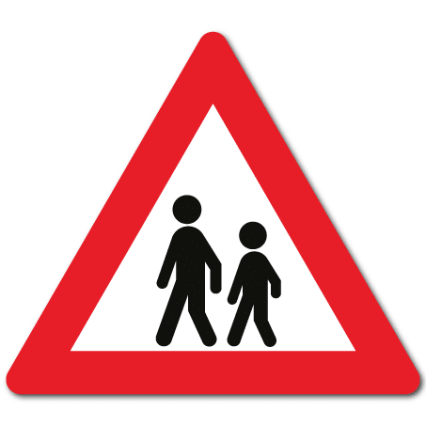

6. Sjekklister

6.1 Skole
- Informere elevene om trygge veivalg i klassene ved skolestart.
- Informere om skolens trafikkplan på foreldremøtene, i FAU og i SU.
- Melde på skolen til “Beintøft”-aksjonen.
- Årlig informasjon om at Våland skole er en hjertesoneskole.
- Trafikkopplæring på alle trinn.
- Minne lærerne om turprosedyrer og tiltakskort.

6.2 FAU
- Kartlegge skoleveien og organisere trafikkvaktordningen i mørketiden.
- Samarbeide med skolen om trafikkaksjoner og holdningsskapende tiltak.

6.3 Foresatte
- Oppfordre barna om å gå eller sykle til og fra skolen. Organiser følgegrupper.
- Minne barna på å bruke refleks og hjelm. Ansvar for at barna sykler er i forskriftsmessig stand.
- Bistå skolen i forbindelse med trafikkaksjoner.
- Være trafikkvakter i mørketiden.
- Benytte droppsoner ved henting og bringing av elevene.

7. Sykkelopplæring 5.trinn

- Skolen, i samarbeid med klassekontaktene, har ansvaret for undervisning og opplegg. Opplæringen skjer i løpet av høsten.
- Sykkelopplæring vil organiseres etter initiativ fra skolen.
- Opplæringen består av stasjoner, en med teori, en med sykkelsjekk og en med sykkelløype.
- Trinnet organiserer en felles sykkeltur etter opplæringen.

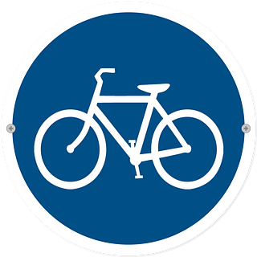

8. Hjertesone - tryggere skolevei

En hjertesone rundt skolen gjør det sikrere for elevene å gå eller sykle til skolen. Rundt skolen er det skilt som viser bilister, og andre kjørende, at Våland skole er en hjertesone. Mindre biltrafikk og tryggere stopp- og hentesoner er bra for alle!

